2016- 2017 EĞİTİM – ÖĞRETİM YILI 6. SINIF FEN BİLİMLERİ DERS PLÂNI
I.BÖLÜM
Dersin Adı: | Fen Bilimleri | 21. Hafta (20 – 24 Şubat 2017)
Sınıf: | 6.Sınıf
Ünite No-Adı: | 5.Ünite: Bitki Ve Hayvanlarda Üreme, Büyüme Ve Gelişme
Konu: | Bitki Ve Hayvanlarda Üreme, Büyüme Ve Gelişme
Önerilen Ders Saati: | 4 Saat
II.BÖLÜM
Öğrenci Kazanımları/Hedef ve Davranışlar: |  | 6.5.1.1. Bitki ve hayvanlardaki üreme çeşitlerini karşılaştırır.
Ünite Kavramları ve Sembolleri: |  | Eşeysiz üreme  Eşeyli üreme
Uygulanacak Yöntem ve Teknikler: |  | Anlatım, Soru Cevap, Rol Yapma, Grup Çalışması
Kullanılacak Araç – Gereçler: |  | Bitkimizi vejetatif üretelim etkinliği için;  • Menekşe veya sardunya bitkisi  • Bisturi  • Plastik bardak  • Su
Açıklamalar: |  | -
Yapılacak Etkinlikler: |  | Bitkimizi vejetatif üretelim (D.K. Sayfa: 248)
Özet: | Üreme  Canlıların kendilerine benzer yeni canlılar oluşturmasına üreme denir. Üreme canlılar için ortak özelliktir. Üreme canlılığın devamı için gerekli değildir, fakat neslin devamı için gereklidir. Üreme; eşeysiz üreme ve eşeyli üreme olmak üzere iki şekilde gerçekleşir.  Eşeysiz Üreme  Tek bir atadan meydana gelen üreme şekline eşeysiz üreme denir. Eşeysiz üremede erkek ve dişi üreme hücreleri görev almaz. Eşeysiz üreme ile oluşan yeni canlı, ana canlı ile aynı kalıtsal özelliklere sahiptir fakat büyüklükleri farklı olabilir.  Bölünerek Üreme  Ana canlının yeterince büyüdüğünde ikiye bölünerek çoğalmasına bölünerek üreme denir. Amip, bakteri, paramesyum ve öglena gibi tek hücreli ve mikroskobik canlılarda görülen bir üreme şeklidir. Havuz suyu, durgun su birikintisi ve göl gibi sularda bu tek hücreli canlılar bol miktarda bulunur.  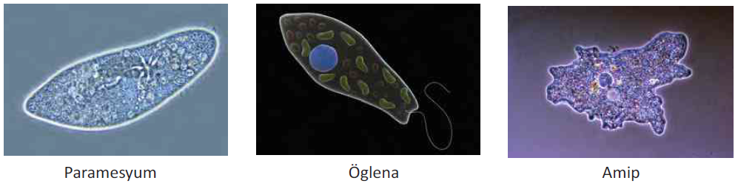  Tomurcuklanarak Üreme  Ana canlının vücudunda çıkıntılar oluşur ve çıkıntı gelişerek ana canlıdan ayrılarak yeni canlıyı oluşturur. Bu tür üremeye tomurcuklanarak üreme denir. Bazen yeni canlı ana canlıdan ayrılmaz ve birlikte yaşarlar. Bir omurgasız hayvan olan hidra tomurcuklanarak çoğalır.  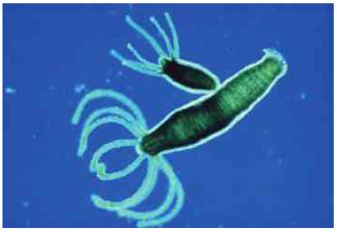  Rejenerasyonla (Yenilenerek) Üreme  Ana canlıdan kopan vücut parçaları kendini tamamlayarak yeni bireyleri oluşturur. Buna rejenerasyonla üreme denir. Yassı solucan olan planarya, bazı denizyıldızları ve toprak solucanında rejenerasyonla üreme görülür.  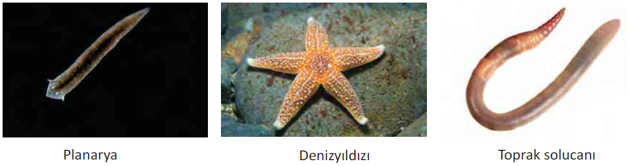  - Tehlike anında kertenkele kuyruğunu bırakır ve kaçar. Böylece düşmanlarını yanıltır. Kertenkelenin kopan kuyruğu yeniden oluşur. Ancak kopan kuyruk parçasından yeni kertenkele oluşmaz. Bu nedenle kertenkelede görülen bu durum rejenerasyonla üreme değil sadece rejenerasyondur.  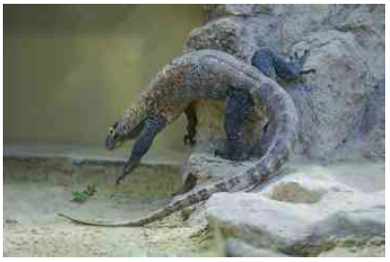  Vejetatif Üreme  Sadece bitkilerde görülen eşeysiz bir üreme şeklidir. Bazı bitkilerde gerçekleşen bu üreme şeklinde bitkilerin dal, yaprak ve gövdelerinden alınan parçalardan yeni bitkinin oluşması sağlanır. Bu şekildeki üremeye vejetatif üreme denir. Patatesin gövdesinden yeni patateslerin oluşması, çileğin gövdesinden yeni çilek bitkisinin oluşması, kavağın, asmanın dalından ve menekşenin yaprağından yeni bitkilerin oluşması vejetatif üremeye örnektir.  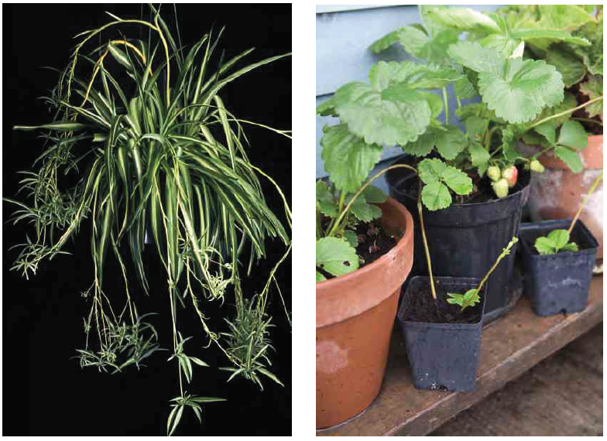
III.BÖLÜM
Ölçme ve Değerlendirme: | *Boşluk dolduralım  *Eşleştirelim Ölçme ve değerlendirme için projeler, kavram haritaları, tanılayıcı dallanmış ağaç, yapılandırılmış grid, altı şapka tekniği, bulmaca, çoktan seçmeli, açık uçlu, doğru-yanlış, eşleştirme, boşluk doldurma, iki aşamalı test gibi farklı soru ve tekniklerden uygun olanı uygun yerlerde kullanılacaktır.
IV.BÖLÜM
Dersin Diğer Derslerle İlişkisi:
V.BÖLÜM
Planın Uygulanmasıyla İlgili Diğer Açıklamalar:

………………………………….. Uygundur
Fen Bilimleri Öğretmeni ………………………………………
Okul Müdürü

www.FenEhli.com

